BIHOTZAREN ANATOMA FUNTZIONALA
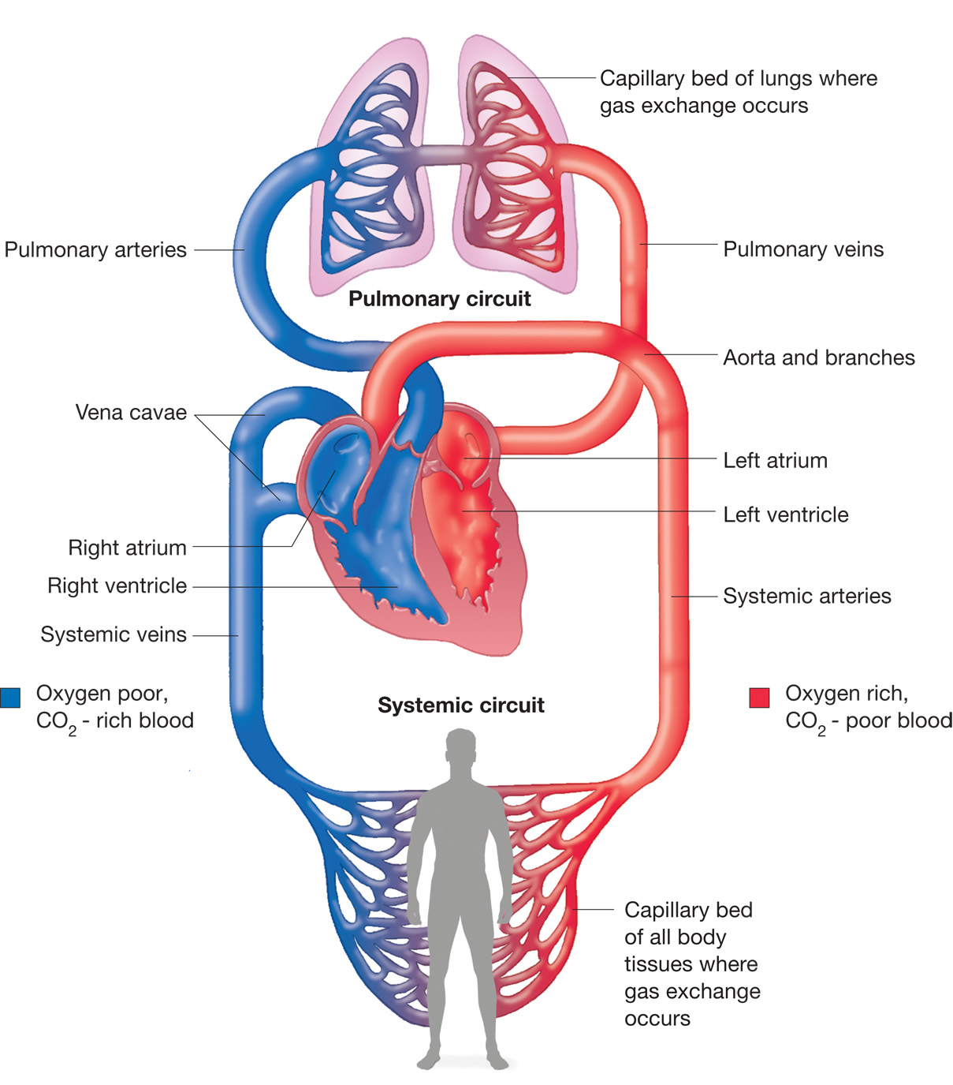
Sistema kardiobaskularra
-Bihotzaren eta odol basoen sistema itxia:
- Bihotzak odola ponpatzen du.
- Odol basoek odol gorputzaren parte guztietara zirkulatzea onartzen dute.
-Sistema kardiobaskularraren funtzioa oxigenoa eta nutrienteak bidaltzea da eta aldi berean karbono dioxidoa eta beste hondakin produktuak ezabatzea.
Bihotza
-Ezkerrerantz kokatuta dagoenez, ezkerreko biraka txikiagoa da. Diafragmaren gainean dago kokatua.
-Bihotzaren tamaina txikia da (12/9/6 cm) eta 250-300gr.
-Bihotzak muskulu diafragman deskantsatzen du.
-Mediastinoaren (biriken arteko gunea) barruan kokatzen da.
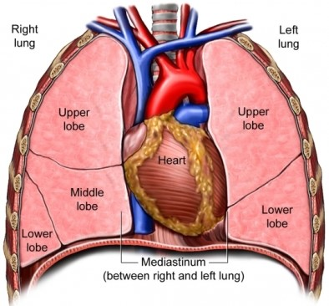
-Toraxean biriken arte.
-Bihotzaren puntak (apex) ezkerraldera begiratzen du.
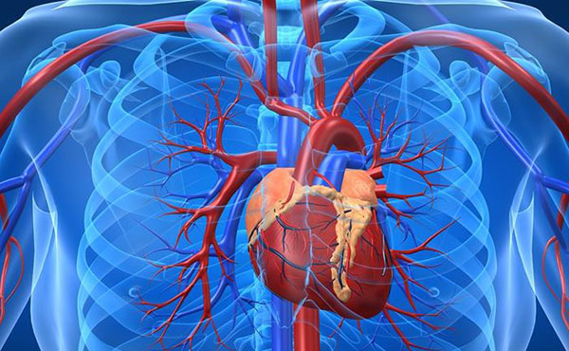

Bihotzaren estalkia:
-Perikardioa: bihotza inguratzen duen eta babesten duen mintza.
-Perikardioa gainazal zuntzezko perikardioaz eta perikardio serosoaz osatua dago.
- Gainazal zuntzezko perikardioa: zuntzez egina eta malguezina da. Ehun konektinoa eta gogorra dela ere esan dezakegu.
- Bihotzaren gainestiramendua ekiditen du, hau da, bihotzak adibidez hipertrofia bat jasotzen baldin badu, mintz honek muga bat jarriko dio.
- Perikardio serosoa: sakonagoa eta finagoa da, eta geruza bikoitzez osatua dago.
- Kanpoko geruza (parietala) zuntzezko perikardioarekin lotzen da.
- Barruko geruza (erraia) epikardioa deitzen da, eta bihotzaren gainazalarekin lotzen da.
- Bi geruzen artean, fluido serosoa dago (perikardio-fluidoa). Bi mintzen arteko marruskadura ekiditen du. Gune horrek, perikardioa barrunbera du izena.
-Kirolarien bihotza handiagoa da, batez ere kanpoko geruza potoloagoa da, ariketa aerobikoa egiten duelako.
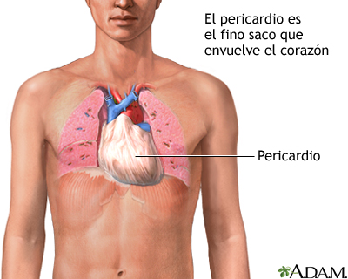
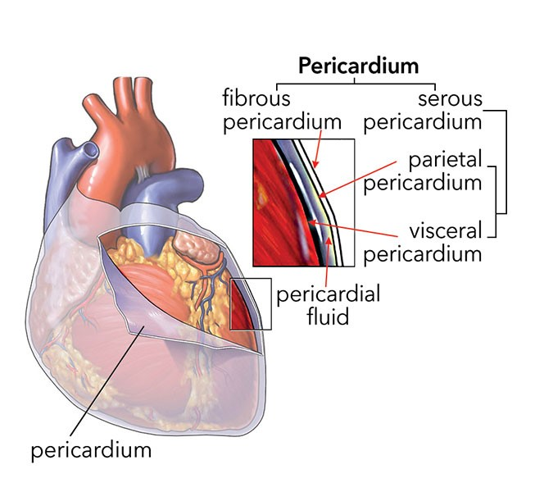

Bihotzaren horma:
-Epikardioa
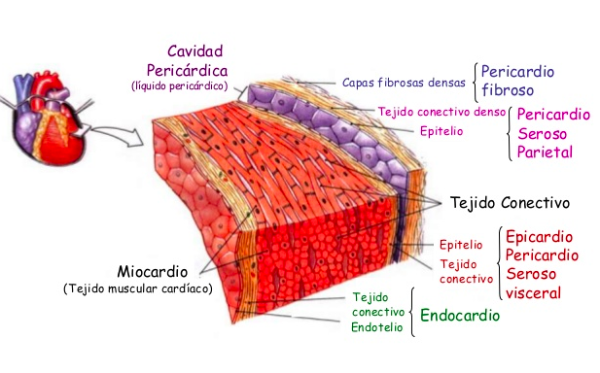
- Kanpoko ehun kolektiboa
- Ehun konektiboa
- Errai perikardioa da.
-Miokardioa
- Erdiko geruza.
- Bihotz muskulua.
-Endokardioa
- Barruko geruza.
- Zelula epitelialak.
- Endotelioa.
Bihotzaren baso nagusiak
-Odola ekartzen duten basoak (urdinez):
- Goiko eta beheko kaba zainak Aurikuletara eramaten dute odola.
- Eskuineko eta ezkerreko birika zainak Ezkerreko aurikulara joan. Gorriz adierazten da, biriketatik ekartzen dutelako odol oxigenatua.
- Odola ez oxigenatuta dago, zeluletatik datorrelako.
-Odola kanpora botatzen duten basoak (gorriak):
- Birika-enborra (arteria) Urdinez, odol oxigenatu gabea garraiatzen delako. Biriketara joan ondoren, gasen trukea gertatzen da eta odola oxigenatu egingo da.
- Aorta Oso handia da, odola gorputz osora eramaten duelako.
-Aurikulak eta bentrikuluak konektatu daude, eskumakoa eskumakoekin eta ezkerrekoa ezkerrekoarekin (aurikulak goian, bentrikuluak behean).
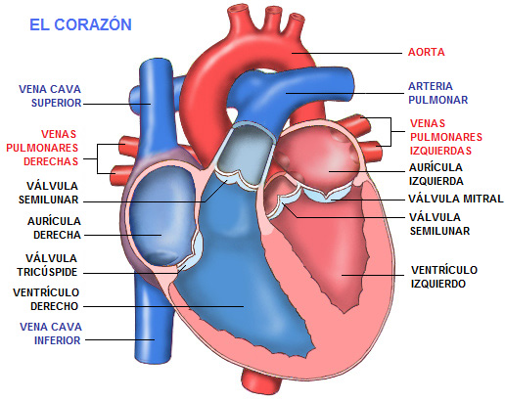
-Bentrikuluek eragiten dute bihotzaren uzkurdura.

Bihotzaren azaleko anatomia
-Lau kamera:
- Bi aurikula eta bi bentrikulu Loturak daude 2 aurikulen eta 2 bentrikuluen artean.
- Koronario ildoa: aurikula eta bentrikuluen arteko muga.
- Bentrikuluen arteko ildoa (aurreko eta atzekoa): bentrikuluen arteko muga.
Bihotzaren balbulak
-Auriko-bentrikularrak (AB): odola aurikulatik bentrikulura (norabide bakarra)
- Ezkerrean: bikuspidea edo mitrala (bi hegatsa).
- Eskuinean: trikuspidea (hiru hegatsa).
-Balbula sigmoidea: bentrikularen eta birika arteriaren eta aortaren artean.
- Balbula birika-sigmoidea: eskuineko bentrikulua eta birika arteriaren artean.
- Balbula sigmoide aortikoa: ezkerreko bentrikulua eta aortaren artean.
- Odolaren presioaren ondorioz, balbulak zabaldu eta itxi egiten dira.
Bihotzaren egitura ezberdinak
-Bihotzaren ezkerreko bentrikuluak, eskuinekoak baino muskulu gehiago ditu (ezkerreko bentrikuluak indar gehiago egin behar du, odola aortatik ateratzen duelako. Gainera, aortak pareta lodiago duenez, ezkerreko bentrikuluaren pareta ere lodiago da).
.Ezkerreko bentrikuluak aortatik gorputz osora bidaltzen du odola eta eskuinekoak biriketara.
-Ezkerreko bentrikuluaren eskaera oso handi da, zirkulazio sistemikora odola bultzatzeko.
Birika zirkulazioa eta zirkulazio orokorra edo sistemikoa
Birika zirkulazioa (txikia)
-Eskuineko aurikula (balbula trikuspidea).
-Eskuineko bentrikulua (balbula birika-sigmoidea).
-Birika arteria.
-Birikak.
-Birika zainak.
-Prozesua:
- Odola goiko eta beheko kaba zainek eskuineko aurikulara pasatzen da.
- Aurikularen presioa, eskuineko bentrikuluarena baino handiago denez, balbula trikuspidea ireki egiten da, odola eskuineko bentrikuluan sartuz.
- Bentrikuluan uzkurdura egiterakoan balbula birika-sigmoidea irekiko da, biriketako arterietako presioa, bentrikuluarena baino txikiagoa delako.
- Amaitzeko, biriketako arterietatik irtengo da odola biriketara joateko (bertan, gasen trukea egingo da, CO₂ biriketara eta bertan O₂ hartu).
Zirkulazio sistemikoa (handia)
-Ezkerreko aurikula (balbula bikuspidea edo mitrala).
.Ezkerreko bentrikulua (balbula sigmoidea aortikoa).
-Zirkulazio orokorra.
-Kaba zainak.
-Prozesua:
- Biriketako sainetik datorren odol oxigenatua, ezkerreko aurikulara joango da.
- Ondoren, aurikularen presioa ezkerreko bentrikuluarena baino handiago denez, balbula mitrala zabaldu egingo da, odola ezkerreko bentrikulura pasatzeko.
- Bentrikulua uzkurtzea, balbula sigmoidea zabalduko du. Hau ere, bentrikuluetako presioa aortakoa baino handiago delako gertatzen da.
- Amaitzeko, balbula zabaldu ondnoren, odola aortatik gorputz guztira zabalduko da, oxigenoa zeluletara eramanez (oxidazioa egiteko).
- Odol oxigenatuak, muskulu zeluletara oxigenoa garraiatuko du eta muskuluek CO₂ emango dio odolari, odol desoxigenatu bezala. Odola desoxigenatua, kaba zainetara joango da.
-Bi aurikulak eta bentrikuluak batera bete eta uzkurtzen dira.
Zirkulazio koronarioa
Bihotzean, miokardio muskulua dagoenez, oxigenoa bihotzera eraman behar da, eta horretarako gorputzak zirkulazio koronarioa egiten du.
-Koronario arteriek bihotz muskuluari odola ematen diote.
-Ezkerreko koronario arteriak ezkerreko aurikulara eta bentrikulura odola eramaten du:
- Aurreko beherako adarra.
- Arteria zirkunflexua.
-Eskuineko koronarioa arteriak eskuineko aurikulara eta bentrikulura odola eramten du:
- Atzeko beherako adarra.
- Bazterreko arteria.
-Arteria bat taponatu egiten baldin bada, odola ez da ondo heltzen bihotzera eta honen ondorioz angina edo infartoa sortu daiteke.

Bihotz muskulua: miokardio zelulak
-Ez borondatezkoa (MEZ).
-Uzkurdura: filamentu finuen labainketa filamentu lodien gainetik (zubi gurutzatuak). Ca²⁺ beharrezkoa da bihotz muskuluaren kitzikadura uzkurdura akoplamendua gertatzeko.
-Miokardioa zelulak motzak eta adarkatuak dira.
-Akzio potentziala zelulaz-zelula salto egiteko, komunikazio loturak daude (gab junction) daude (MEZ).
-Miokardioa aldi batean guztiz uzkurtzen da.
-Uzkurdura berdina da, baina hiru gauza ezberdin:
- Ez borondatezkoa da.
- Komunikazio loturak ditu.
- Automatikoki akzio potentziala eragin dezake: horretarako ehun berezi bat dago eskuineko aurikularen goian, pausu markagailua) Inerbazioa intrinsikoa. (MEZ).
-Desmosomak: bi zelula elkartzeko dauden proteinak dira.

